ОСТ1 31543-80 ВИНТ С ПОТАЙНОЙ ГОЛОВКОЙ L90`

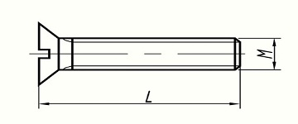

Условный код | ОСТ 1 31543-80
σ_{в} кгс/мм², не менее | 110
Материал | Сталь 16ХСН
Покрытие | Цинкирование или кадмирование

Размеры, мм
Резьба - 6е |  | М5 | М6 | М8
L | min | 10 | 12 | 16
 | max | 44 | 50 | 50

